屏東縣立中正國民中學九十八學年度第一學期第三次段考九年級自然科試題
【請將答案填入第4頁答案欄內】 九 年 班 座號： 姓名：
一、選擇題（每題2分）
下列圖中，支點在旁邊且省力的機械是何者？
(A) 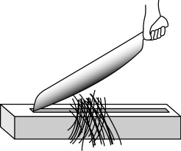 (B) 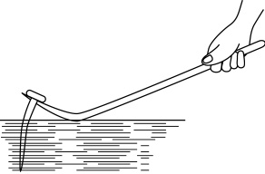 (C) 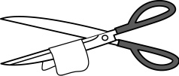 (D) 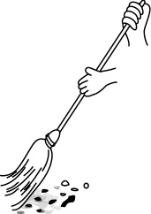
 | 下列何者是使用機械的目的？ (A)省時又省力，但不省功 (B)省時或省力，也可以省功 (C)省時又省力，更可以省功 (D)省時或省力，但不省功
 | 關於簡單機械的敘述，下列何者錯誤？ (A) 定滑輪是槓桿的應用 (B)螺旋是斜面的應用 (C)施力在軸上的輪軸可省力，例如：汽車的方向盤 (D)動滑輪具有省力的目的
 | 小明將相同質量的物體沿3種不同途徑，由地面拉到頂端（如右圖一）。不考慮摩擦力，請問沿何種途徑最省力？(A)甲 (B)乙 (C)丙 (D)一樣多 |  |  |  | 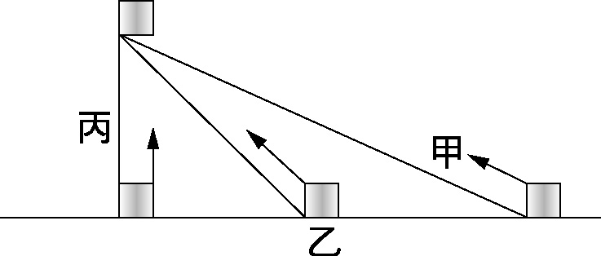圖一
 | 承上題，則沿何種途徑作功最多？(A)甲 (B)乙 (C)丙 (D)一樣多
 | 如右圖二所示，有一輪軸，輪的半徑為50公分，軸的半徑為10公分。施力F將繩拉下距離L，使得重量100Kgw的物體等速上升距離H，不考慮摩擦力，則下列敘述何者錯誤？ (A) F＝20kgw (B) L：H＝5：1 (C)此輪軸為抗力點在支點與施力點之間的槓桿變形，故可以省力 (D)喇叭鎖是此種機械的應用 |  |  |  | 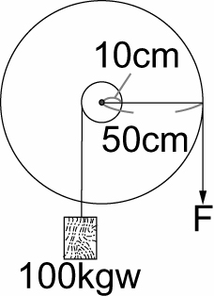 圖二
(甲)螺絲起子(乙) 桿麵棍 (丙)筷子(丁) 剪鐵片的剪刀（戊）開瓶器（己）鑷子。上述何項屬於省力的機械？
（A）甲乙丙（B）乙丁戊（C）甲丁戊（D）甲丁己
 | 圖三為指甲刀之示意圖。指甲刀的「斜線部分」為一簡單機械，「非斜線部分」亦為另一簡單機械，關於這兩個簡單機械的敘述，下列何者錯誤？  (Ａ)「斜線部分」是運用槓桿裝置的機械(Ｂ)「非斜線部分」是省時的機械(Ｃ) 「非斜線部分」是施力臂大於抗力臂的機械 (Ｄ)「斜線部分」是省力的機械 |  |  |  | 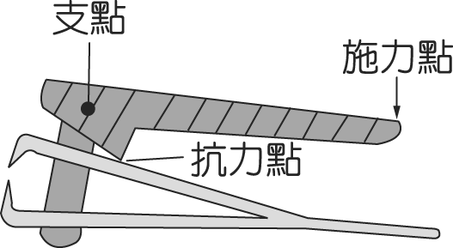 圖三
 | 如圖四，在滑輪組的滑輪上分別掛上砝碼甲、乙，今在甲、乙下方各加掛一個質量相等的小砝碼，恰好達靜力平衡，若滑輪重、繩重及摩擦力均皆可忽略，則下列何者正確？  (A)甲、乙重量相等 (B)甲重量為乙的2倍 (C)將右圖中甲、乙下方的小砝碼同時取下後，仍能保持靜力平衡 (D)將右圖中甲、乙下方的小砝碼同時取下後，甲將會下降 |  |  |  | 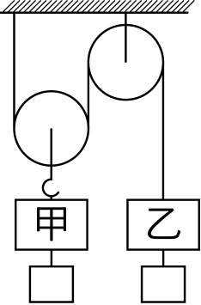 圖四
 | 如圖五，F施以30 kgw之力，把一50 kgw物體由斜面底等速推上至10公尺高的斜面頂。下列何者正確（g＝10 m/s²）？ （A）斜面摩擦力大小為5 kgw (B) F作功600焦耳 (C)繩子下拉10公尺長 (D)斜面摩擦力作功100焦耳 |  |  |  | 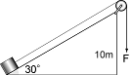 圖五
 | 如圖六，A、B兩斜面各對應於甲、乙兩螺絲釘，若要將螺絲釘旋入相同材質的木板內何者較省力？ (A)甲較省力 (B)乙較省力 (C)二者同樣省力 (D)無法比較 |  |  |  | 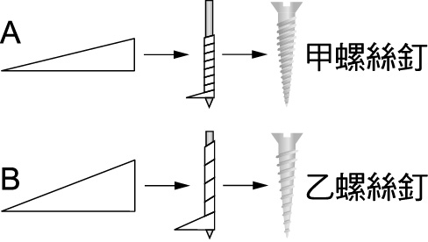 圖六
下圖裝置中物體重量均為W，且滑輪重與摩擦力不計，下何者最省力？
- 甲 (B)乙 (C)丙 (D)丁
甲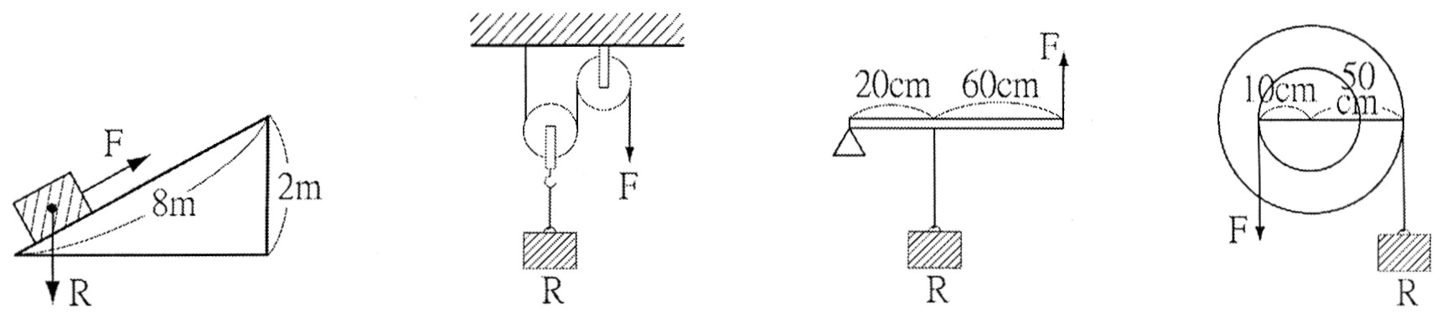 乙 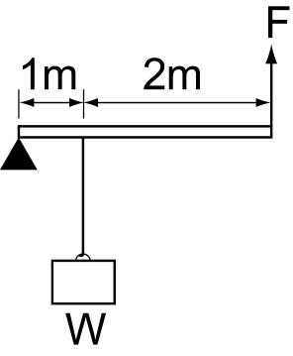 丙 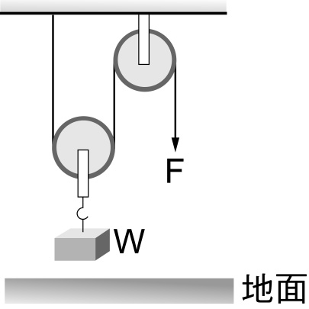 丁
W
W
 | 有關磁鐵的敘述：（A）磁鐵的S極指向北方 （B）N、S兩極不能單獨存在（C）中性區的磁性最強（D）磁鐵折斷之處，必定會互相排斥 （E）金屬材料都可以被磁化 （F）磁鐵的磁性是同名極相斥，異名極相吸 （G）磁力是種超距力。下列哪一個選項中的敘述皆正確？(A)ABC (B)BDF (C)BFG (D)ABE
 | 一支鐵釘放在二支條形磁鐵附近，A、B與C、D分別為兩磁鐵的磁極，箭頭表示磁力線的方向如右圖七所示，則鐵釘的E端會吸引磁針的哪個磁極？  (A) N極 (B) S極 (C)不會吸引 (D)無法判斷  ※背面有試題※ |  |  |  |  | 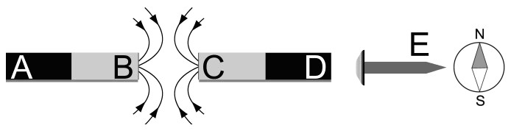  圖七
 | 關於磁力線的敘述，下列敘述何者正確？ (A)任何兩條磁力線可能會相交 (B) 磁力線不是一條封閉曲線 (C)磁力線愈長，表示磁場愈強 (D)磁力線在磁鐵內部的方向是從S極指向N極 |  |  |  |  | 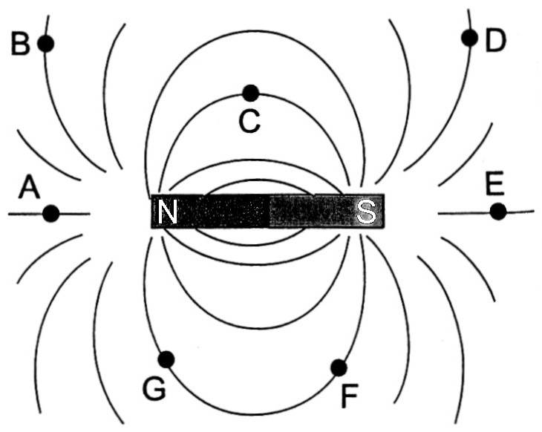  圖八
長型磁鐵磁力線如右圖八所示，則F點的磁場方向為？
(A) (B) (C) (D)
 | 承上題，下列何點磁場強度最強？(A) A (B) B (C) C (D) F
 | 右圖九中，圓盤形磁鐵如甲，今將其橫切如乙和縱切如丙，若分別將乙、丙磁鐵的斷口處互相靠近，結果為下列何種情況？ (A)乙、丙均互相吸引 (B)乙、丙均互相排斥 (C)乙為排斥，丙為吸引 (D)乙為相吸，丙為排斥 |  |  |  |  | 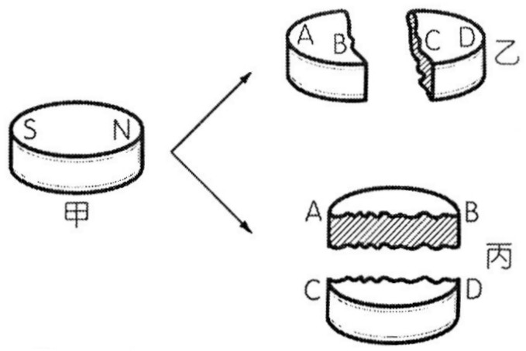  圖九
 | 如右圖十，導線垂直穿過紙板，在板上撒下少許鐵粉，發現愈近中心處，鐵粉愈清晰的以同心圓排列。若導線的電流增大，則排列得更規則。則下列那一項敘述錯誤？ (A)愈接近中心處，磁場強度愈強 (B)磁場方向是逆時鐘方向 (C)電流愈大，產生的磁場強度愈強 (D) 磁力線呈封閉的同心圓 |  |  |  |  | 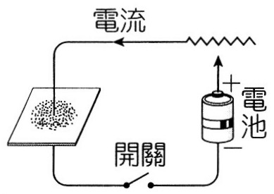  圖十
 | 如圖十一，磁針甲、乙、丙、丁均位於導線正上方，當按下開關後，不考慮地磁影響，丙磁針N極將指向何方？ (A)東 (B)西 (C)南 (D)北 |  |  |  |  | 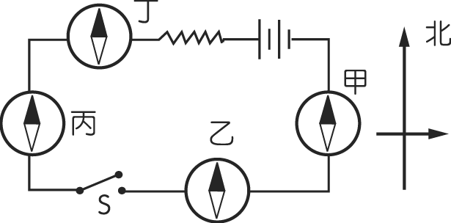  圖十一
 | 如右圖十二所示，將一條導線折成兩段，併攏放在桌上，然後接上電池及開關。導線上面放一羅盤，導線方向與磁針指示的方向一致。當按下開關，電路接通時，則磁針將如何變化？  (A)向左偏轉(B) 向右偏轉 (C)不受影響 (D) 左右搖擺不定 |  |  |  |  | 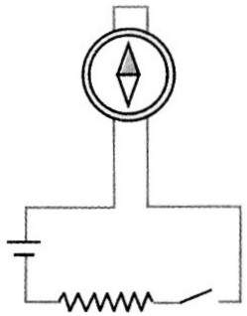  圖十二
 | 如右圖十三，若甲、乙、丙三個螺線形線圈電阻、材質皆相同，每個電池電壓也相同，而螺線形線圈匝數、長度與電池數卻不盡相同，則甲、乙、丙三個螺線形線圈中心的磁場強度大小順序為何？  (A)丙=乙>甲 (B)丙>乙>甲(C)甲=乙=丙 (D)甲>乙>丙 |  | 甲  乙  丙  20cm  10cm  8cm  12匝  15匝  20匝  圖十三
下列四個裝置，當電路接通時，根據通有電流的導線其電流與磁場的關係，哪些圖形中的磁鐵受到吸引力的作用？
（A）乙丁 (B)乙丙 (C)甲丙 (D)甲丁

甲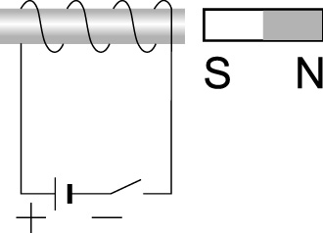 乙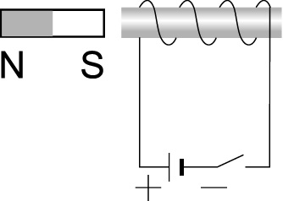 丙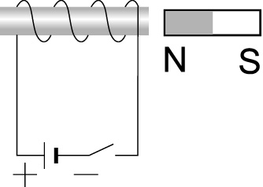 丁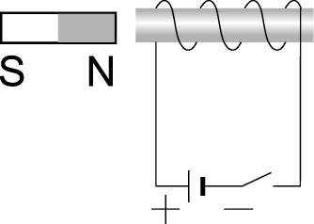
 | 右圖十四中的圓形線圈垂直穿過水平的紙板，今在甲、乙二處分別置放一小磁針，則按下開關 K後，甲、乙二處的磁針如何轉動？  (A)甲、乙皆順時針方向轉動 (B)甲、乙皆逆時針方向轉動 (C)甲順時針方向轉動，乙逆時針方向轉動 (D)甲逆時針方向轉動，乙順時針方向轉動。 |  |  |  |  |  | 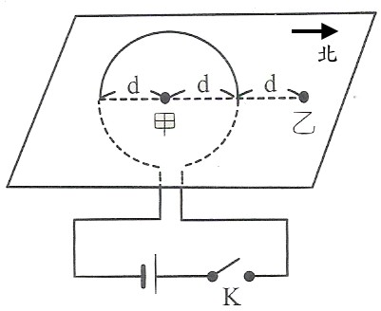  圖十四
 | 如圖十五，若將迴路上滑動接頭K在可變電阻上逐漸向左滑動，那一個羅盤的 N 極指針最後幾乎會指向西方？(A)甲 (B)乙 (C)丙 (D)丁 |  |  |  |  |  | 圖十五  北  甲  乙  丙  丁  K  可變電阻
 | 承上題，再逐漸將丙羅盤向平面東方移動，則下列對於丙羅盤N 極指針指向的敘述何者正確？ (A) N 極指針偏轉角度逐漸變大 (B) N 極指針偏轉角度逐漸變小 (C) N 極指針偏轉角度不變 (D)無法確定
 | 如右圖十六，用兩個相同的大鐵釘繞製成電磁鐵進行實驗（S為開關）下列敘述何者錯誤？ (A) 電磁鐵B的磁力較強 (B) 若將開關S拉起，形成斷路，則A鐵釘及B鐵釘的磁力均消失 (C)若將兩電磁鐵上半部（鈍端）相互靠近，會互相吸引 (D)將可變電阻的接頭向左移可使電磁鐵的磁力增強 |  |  |  |  |  | 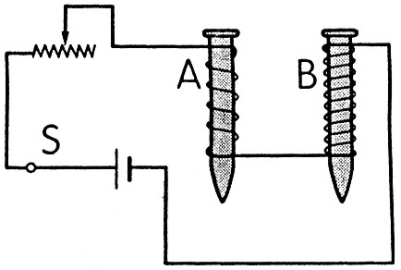 圖十六
 | 右圖十七是直流電動機的構造示意圖，當電動機運轉時，那些部份的位置固定不變？ (A)線圈、集電環 (B)電刷、永久磁鐵 (C)線圈、永久磁鐵(D)電刷、集電環 |  |  |  |  |  | 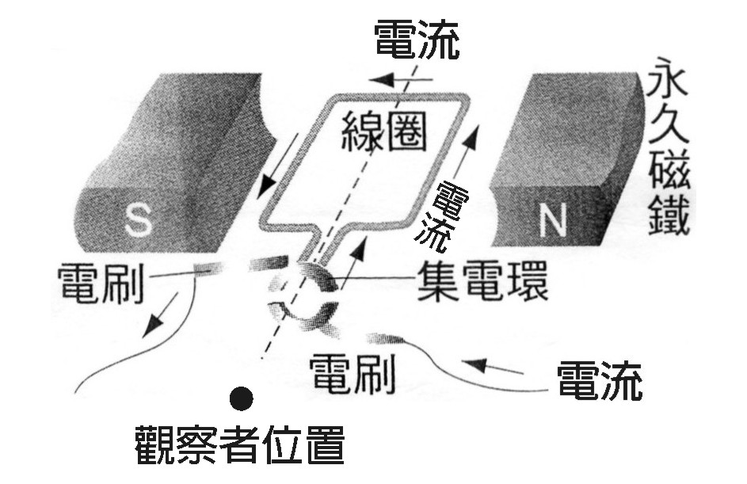  圖十七
 | 承28題，下列那一項操作無法加快線圈的轉速 (A)增加線圈纏繞的圈數 (B)增強輸入的電流 (C)改變永久磁鐵的磁場方向 (D)以上皆是
 | 右圖十八所示的裝置中，在彈簧秤下掛上一個磁鐵。當閉合開關S時，彈簧秤的讀數變化如何？（A）變大 （B）變小 （C）不變 （D）無法確定 |  |  |  |  |  | 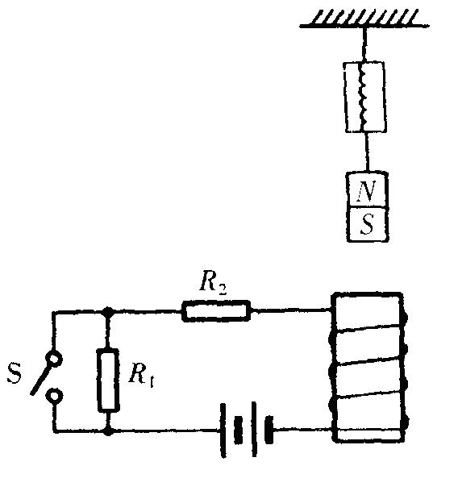  圖十八
 | 有關地球大氣層的敘述，下列哪項錯誤？ (Ａ)科學家是依據水氣含量，將大氣分成四層 (Ｂ)長程客機主要飛行在平流層 (Ｃ) 蘇軾的「水調歌頭」詞中有句是：「我欲乘風歸去，又恐瓊樓玉宇，高處不勝寒」，這句話的敘述符合對流層的性質 (Ｄ) 閃電、颱風、雷、雨等天氣現象，主要發生在對流層
 | 大氣層中，影響天氣變化最重要的變動氣體是(A)二氧化碳 (B)臭氧 (C) 水氣 (D)氧氣
 | 地球大氣組成的演變過程中主要包括三個階段：(甲)以水氣、二氧化碳、氮為主 (乙)以氫、氦、甲烷、氨為主 (丙)以氮、氧為主。 下列關於其演變的順序何者正確?(A)甲→乙→丙 (B)乙→丙→甲 (C)乙→甲→丙 (D)丙→乙→甲
 | 甲.水氣凝結成水滴及冰晶；乙.地面空氣上升時，體積膨脹、溫度下降；丙.空氣中的水氣達到飽和；丁.形成雲朵。關於雲朵的形成過程，正確排列順序應為何？ (A)甲乙丙丁 (B) 乙丙甲丁 (C)甲丙乙丁 (D)丁乙丙甲
 | 以下有四支溫度計，請問哪一支溫度計的讀數，最能代表當時的氣溫？ (A)放在操場，讓陽光照射的溫度計 (B)放在地下室裡的溫度計 (C)放在走廊牆邊陰影下的溫度計 (D)放在門窗緊閉的教室裡的溫度計
 | 右表是每立方公尺空氣中飽和水氣含量與溫度的關係。今有一團空氣，溫度是30℃，每立方公尺含水氣量是9公克，請問此團空氣的相對溼度為何？(A) 90％(B) 36％(C) 25％(D) 16％
 | 附圖十九為某地區地面天氣示意圖，圖中實線為等壓線，有關圖中氣壓與風速比較的敘述，下列何者正確？ (A) X為上升氣流，乙地風速較甲地大 (B) X為下降氣流，甲地風速較乙地大 (C) Y為下降氣流，甲地風速較乙地大 (D) Y為上升氣流，乙地風速較甲地大 |  |  | 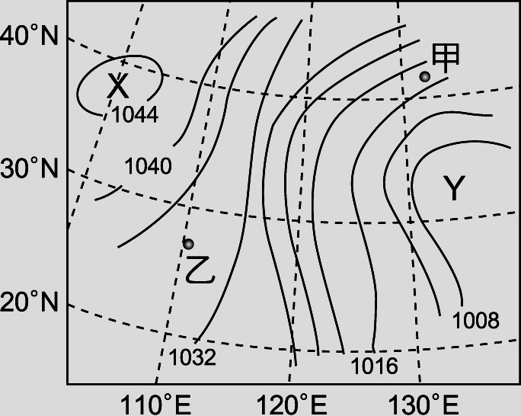 圖十九
 | 下列哪一種天氣狀況出現時，臺灣地區在未來幾天內的降雨機率最低？ (A) 天氣圖中，有一道滯留鋒正通過臺灣上空 (B) 強烈冷氣團南下，冷鋒前緣將會在明天通過臺灣 (C)太平洋高壓系統增強，影響範圍延伸至臺灣全島 (D)位在恆春西南方100公里處的颱風直撲臺灣而來
 | 右圖二十為北半球簡易地面天氣圖，請選出正確的敘述？  (A)A為高氣壓中心，空氣為逆時鐘流出  (B)等壓線24代表氣壓值為24百帕  (C)若A、B兩氣團間有空氣沿地表流動的話，應由B流向A  (D)A處天氣大多晴朗，B處天氣大多陰雨 |  |  | 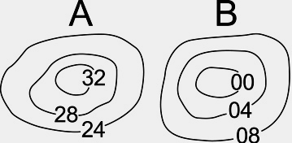圖二十
 | 右圖二十一中，甲和乙地分別為冷氣團和暖氣團的主要發源地，下列敘述何者錯誤？ (A) 甲地是乾燥寒冷的大陸性氣團，乙地是溫暖潮溼海洋性氣團 (B) 大陸冷氣團是高氣壓，太平洋暖氣團是低氣壓 (C)台灣的梅雨季時，甲乙兩氣團勢力相當 (D) 夏天受太平洋暖氣團影響，吹偏南風，天氣溼熱 |  |  | 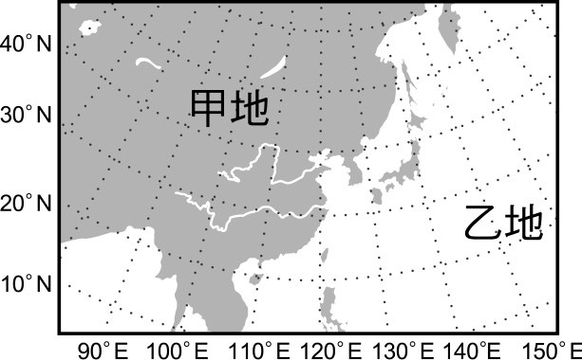 圖二十一
 | 右圖二十二為臺灣地區某日之地面天氣圖，下列何種天氣形態最有可能發生？ (A)颱風來襲 (B)寒流來襲 (C)處在梅雨季節 (D)暖鋒將通過臺灣 |  |  | 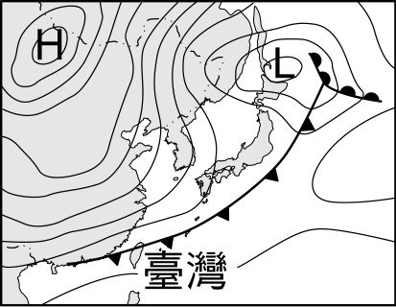 圖二十二
 | 下列哪一項敘述錯誤？(A) 可見光衛星雲圖只有白天才能觀測 (B)紫外線指數10~15是危險級，上午10點到下午2點最好不要外出 (C)紅外線衛星雲圖中，比較亮的部分代表雲頂溫度較低，雲頂較高 (D) 降雨機率30％，是指有30％的時間會下雨
當冷、暖空氣相遇時會形成「鋒面」，下列何圖能代表冷空氣的勢力大於暖空氣的情況？（→表示鋒面的移動方向）
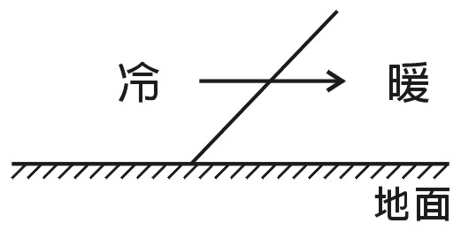
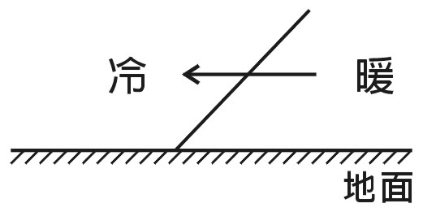
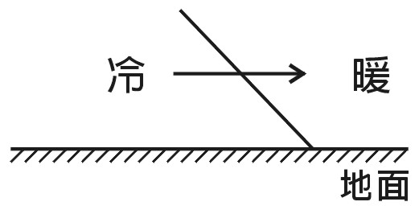
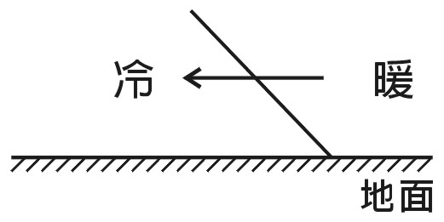
(A) (B) (C) (D)

 | 下列哪幾項是臺灣典型夏季氣候的特徵：甲.溼熱；乙.午後雷陣雨頻繁；丙.北部、東北部及東部溼冷多雨；丁.西南部為乾燥晴朗。 (A)甲乙丙丁 (B)甲乙 (C)丙丁 (D)甲乙丁
 | 右圖二十三為北半球某地區的地面氣象圖，則關於甲、乙、丙三個測站的氣象資料比較何者正確？(A)甲測站氣溫較乙測站高 (B)乙、丙兩測站風向相同 (C)甲、丙兩測站氣壓相同 (D) 丙測站氣溫較乙測站高  ※背面有試題※ |  |  |  |  |  |  |  | 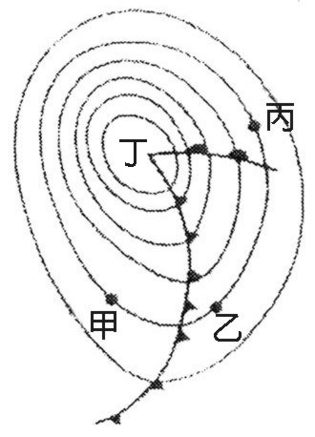  圖二十三
46. | 右圖二十四為冷鋒附近地面與上空的示意圖，由甲地到丙地繪出氣壓的變化圖示應接近下列何者？  (A) 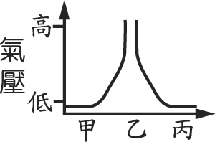 (B) 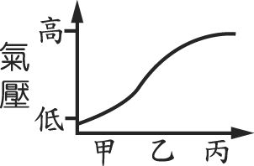 (C)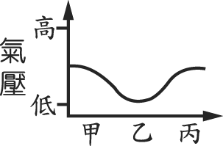 (D) 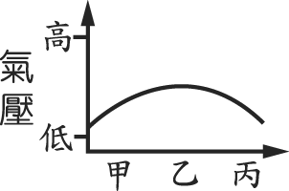 |  |  |  |  |  |  |  | 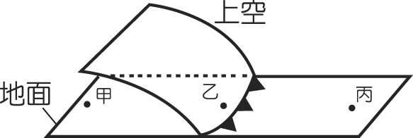  圖二十四
「由地面天氣圖可以看出來，今日臺灣地區受太平洋高壓籠罩，各地皆是晴朗的天氣，民眾外出須注意防晒…。」則此地面天氣圖最可能為下列何者？
(A)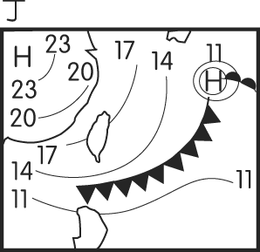 (B) 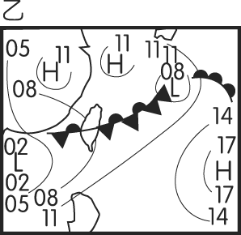 (C) 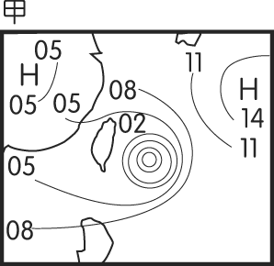 (D) 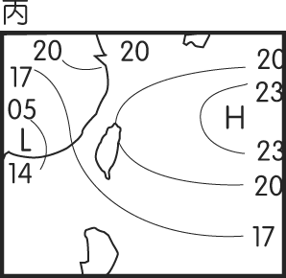

 | 颱風的形成需要充足的水氣與足夠熱量的供給，右圖二十五中，甲、乙、丙、丁四個地點，何處最容易形成颱風？ (A)甲 (B)乙 (C)丙 (D)丁 |  |  |  |  |  |  | 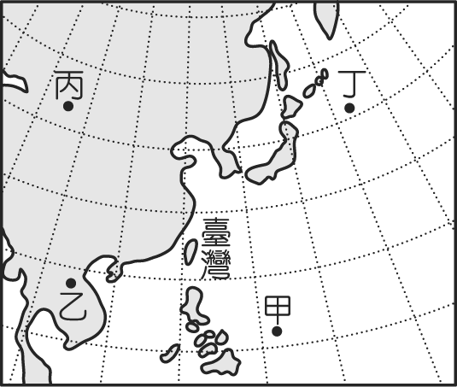 圖二十五
 | 下列有關於颱風的敘述，何者正確？ (A) 颱風是由熱帶洋面上的熱帶高氣壓發展而來 (B) 中央氣象局依據暴風圈半徑大小將颱風強度分成輕度、中度、強烈三級 (C) 颱風眼是颱風雲層最厚，風雨最大的地方 (D) 侵襲臺灣的颱風，在颱風過後，常會引進旺盛的西南氣流而帶來豪雨
 | 某颱風位置如右圖二十六所示，花蓮地區已進入暴風圈，下列則關於花蓮地區的氣象訊息何者正確？ (A)因接近高氣壓中心，所以天氣晴朗 (B)吹強勁西南風，並挾帶豪雨 (C)在迎風的高山坡面上，雨勢通常較小 (D)風向偏東，因迎風易導致豪雨 |  |  |  |  |  |  | 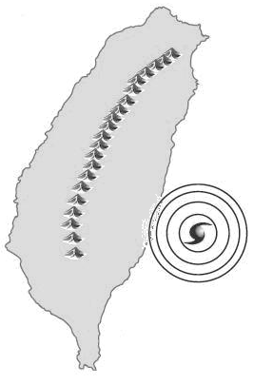圖二十六

屏東縣立中正國民中學九十八學年度第一學期第三次段考九年級自然與生活科技科答案卷
【答案欄】 九年 班 號 姓名

1 | 2 | 3 | 4 | 5 | 6 | 7 | 8 | 9 | 10
11 | 12 | 13 | 14 | 15 | 16 | 17 | 18 | 19 | 20
21 | 22 | 23 | 24 | 25 | 26 | 27 | 28 | 29 | 30
31 | 32 | 33 | 34 | 35 | 36 | 37 | 38 | 39 | 40
41 | 42 | 43 | 44 | 45 | 46 | 47 | 48 | 49 | 50

